附件：报价文件
报 价 文 件

一、采购需求
（一）制作基地展示牌与门牌，牌子质量、安全、规格需符合要求，完成后由中心组成验收小组，进行验收。
（二）展示内容：
展示牌：基地位置、基地类型、示范内容、主推技术、示范规模、实施单位、指导专家、联系电话等（详见下方统一格式）。

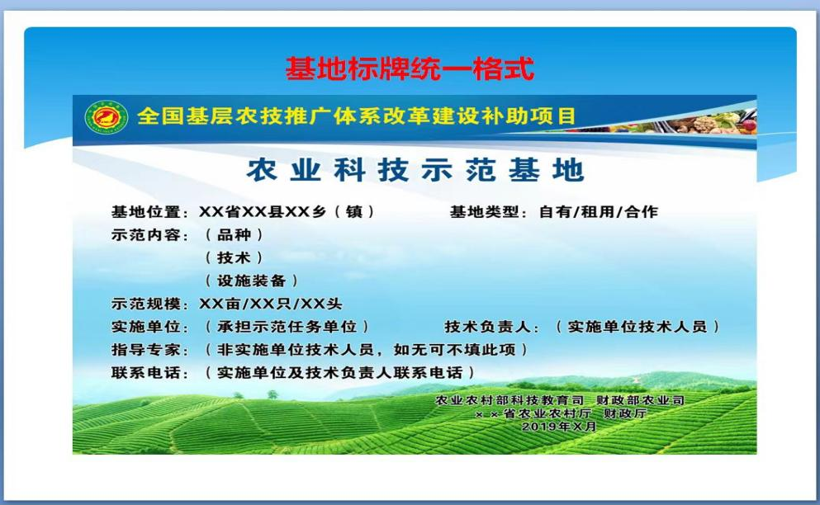
门牌：
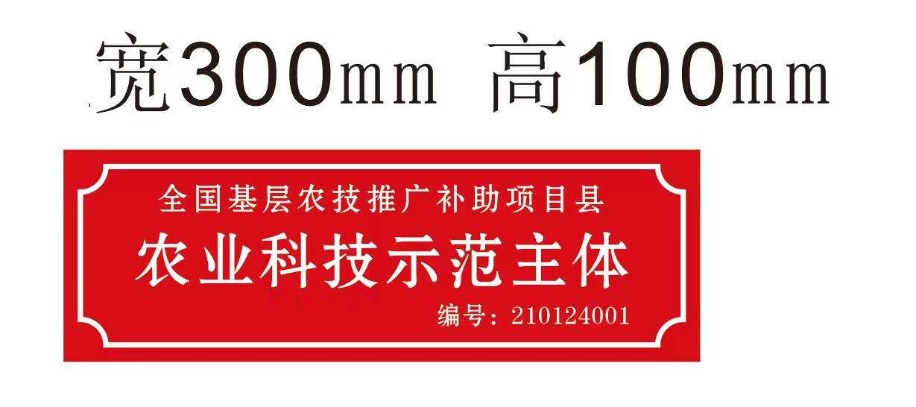

（三）服务地点：制件完成后需按照采购方指定地点安装。
（四）供应商需提供：报价文件（具体格式见附件）。
（五）合同履行期限：合同签订之日起一个月内制作并安装完成。（展示牌如在2025年12月31日以前，因质量问题出现坏损，供应方需无条件重新更换并安装。）

二、报 价 单
采购部门：法库县乡村振兴发展中心
服务需求描述 |  |  |  | 供应商  报价情况
项目名称 | 项目内容 | 单位 | 数量 | 单价  (元) | 合价  (元)
法库县2025年基层农技推广体系改革与建设补助项目 | 法库县2025年基层农技推广体系改革与建设补助项目——基地展示牌：3个展示牌，规格（3*2米）,方管加镀锌管，腿40*60方管、示范户门牌350个。
总报价：(大写) 小写： 元
我保证所报价格真实有效，无恶意报价，一旦中标，能够按照贵单位要求的内容完成项目任务。
供应商盖章：
签 字（章）：
联系电话：
年 月 日

三、营业执照副本复印件

四、法定代表人身份证明

姓名： ，性别： ，出生日期： ，现任职务： ，系 （供应商名称）的法定代表人。

特此证明。
（后附身份证复印件）

供应商名称（加盖单位公章）：
日期：
五、法定代表人授权委托书（经办人）

单位名称：
法定代表人（或非法人组织负责人）姓名： 身份证号码：
住所地：
授权委托人姓名： 身份证号码：
工作单位：
住址： 电话：
现委托 就（项目名称）政府采购活动，以我单位名义处理一切与之有关的事务。
本授权书于 年 月 日签字或盖章生效，无转委托，特此声明。
（后附身份证复印件）

委托人（加盖单位公章）：
法定代表人（签字或盖章）：
授权委托人：（签字或盖章）
电 话：
日 期：

六、具备履行合同所必需的设备和专业技术能力声明函
（格式自拟）

供应商名称（加盖单位公章）：
法定代表人（或非法人组织负责人）或其授权委托人(签字或盖章)：
日期：
七、相关项目资质证书、业绩证明
（如有，最多可列举2项）

八、银行开户许可证复印件

